Тема: **Подводное царство (урок 1)**

Дата: 6.10.2020 г. (вторник)

Преподаватель: Инзайтин Светлана Эдуардовна

**Задание:**

Графическим карандашом нарисовать обитателей и растения подводного мира.

Композиция- расположение объектов на листе.

Примеры изображения:

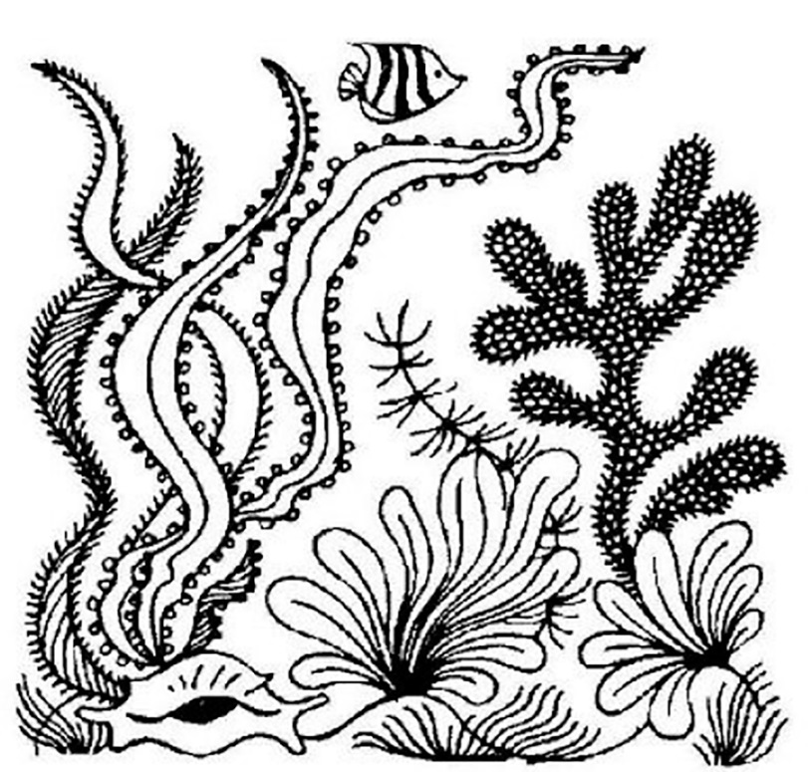 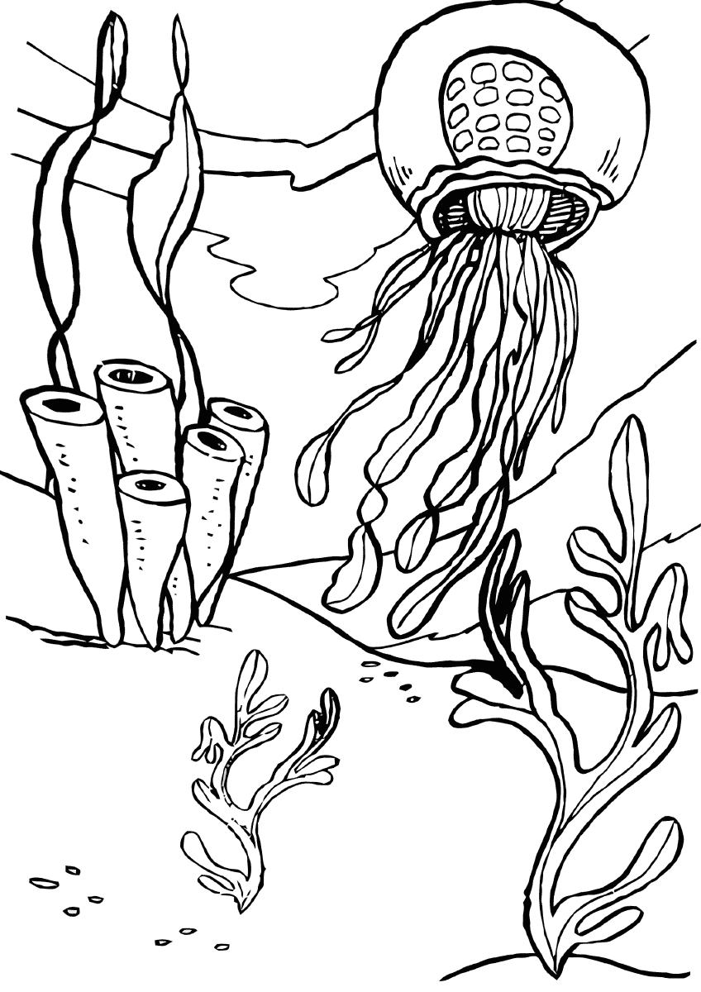

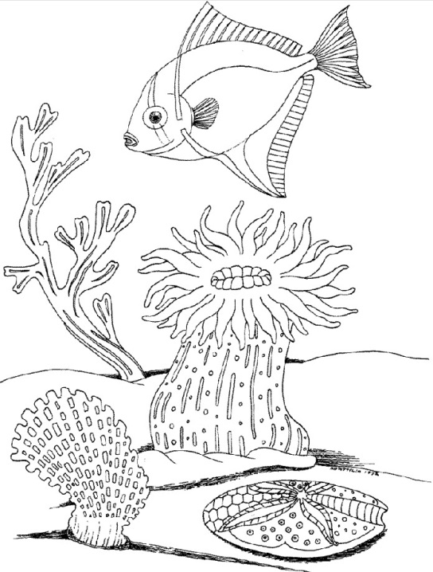 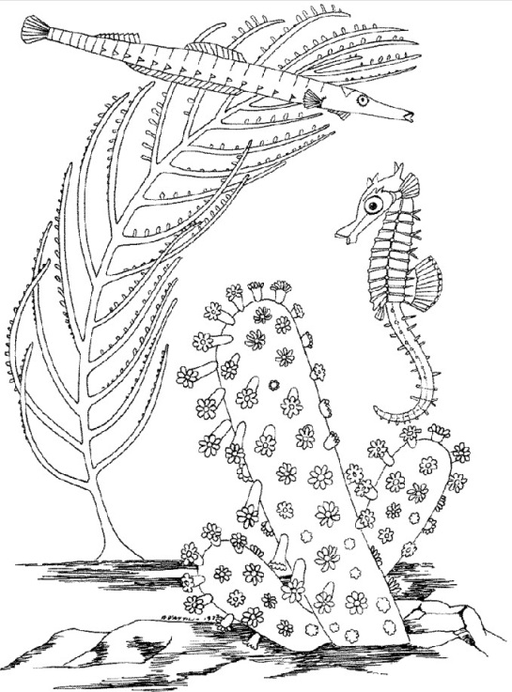

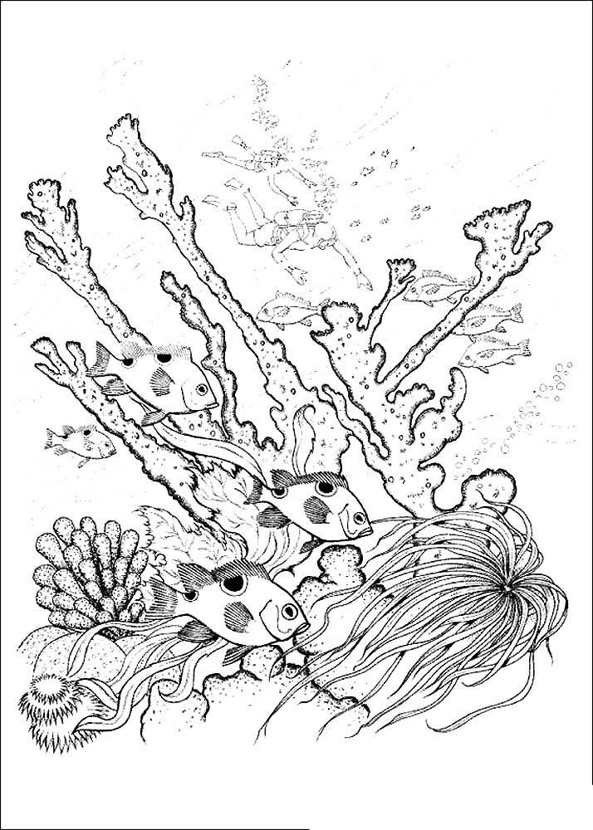 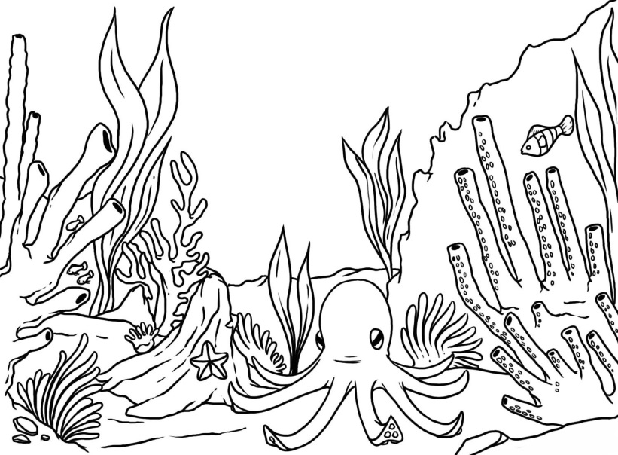

С обратной стороны рисунка, название темы урока, дату. Рисунок сохранить.

Оценка ставится в журнал. В случае не предоставления работы, будет считаться отсутствие на уроке, в журнале будет проставлена «н». **Консультация моб. 8924 545 15 56**

Желаю Вам удачи!